基于算力网络的分布式机器学习通信优化方法
张轲¹，刘梦涵¹，高梓文¹，周勇¹，吴莹²，彭振文^{2*}
（1. 湖南大学 信息科学与工程学院 长沙 410082；
2. 雁城区块链研究院 衡阳 421000)

摘要：基于算力网络的分布式机器学习，可在保障数据隐私、安全与完整的同时满足数据共享需求，但计算节点间长通信距离会推高通信成本、降低效率。本文提出相应通信优化方法：梯度合并阶段引入MG-WFBP方法以降低通信频率，梯度压缩阶段采用随机梯度量化与Elias编码减少通信量。模拟实验显示，合理压缩率下，该方法能显著缩短非重叠通信时间、减少参与方数据传输量，且对模型准确性影响较小。因此，该优化方法具潜在应用价值，可在基于算力网络的分布式机器学习场景中有效降低通信成本，提升模型整体性能。
关键词：算力网络；机器学习；梯度量化；分布式系统
中图分类号：TP18 文献标识码：A

Communication Optimization Method for Distributed Machine Learning Based on Computational Power Network
ZHANG Ke¹, LIU Menghan¹, GAO Ziwen¹, ZHOU Yong¹,WU Ying², PENG Zhenwen^{2*}
(1. College of Computer Science and Electronics Engineering, Hunan University, Changsha 410082, China;
2. Yancheng Blockchain Research Institute, Hengyang 421000, China)

Abstract: Distributed machine learning based on computing power networks can ensure data privacy, security, and integrity while meeting the needs of data sharing. However, the long communication distance between computing nodes will increase communication costs and reduce efficiency. This paper proposes a corresponding communication optimization method: in the gradient merging stage, the MG-WFBP method is introduced to reduce the communication frequency; in the gradient compression stage, random gradient quantization and Elias coding are adopted to reduce the communication volume. Simulation experiments show that under a reasonable compression rate, this method can significantly shorten the non-overlapping communication time, reduce the amount of data transmitted between participants, and have little impact on the accuracy of the model. Therefore, this optimization method has potential application value. It can effectively reduce communication costs and improve the overall performance of the model in scenarios such as distributed machine learning based on computing power networks.
Key words: computing power network; machine learning; gradient quantization; distributed system

0引言
随着机器学习技术的不断创新和算力需求的不断增加，基于大规模数据挖掘的机器学习已成为智能发展的重要手段。分布式机器学习协同多个计算节点基于网络通信进行参数更新和模型训练来加速机器学习过程^{[1-4]}，可以有效解决数据集中存储带来的隐私问题。但是，考虑到计算量大、训练数据量大、模型规模大这三方面因素，分布式机器学习的实施面临的主要挑战是提高计算节点之间的通信效率^{[5]}。算力网络^{[6-8]}作为一种资源分配和管理机制，可以更高效地管理数据流，减少冗余传输，从而降低延迟，提高带宽利用率，便于大量数据在不同节点之间进行传输以实现模型的共同训练^{[9-10]}。基于算力网络的分布式机器学习能够作为一种保护数据隐私、协调大规模参与方的学习手段，可以在不共享终端原始私密数据的情况下进行模型学习^{[11]}，但是在该学习过程中，长通信距离存在通信成本较高的问题。
为了解决通信成本较高的问题，Zhang H等人^{[12]}基于深度神经网络（DNN）的分层结构，提出在计算底层更新的同时反向传播顶层的参数，实现了通信和计算重叠的算法^{[13-14]}，称为无等待反向传播（WFBP）。You Y等人^{[15]}提出了一种单层通信机制（SyncEASGD），它将所有梯度合并到每次迭代结束时的单个全局归约操作中，此方法可以减少大部分数据通信的启动时间。考虑到将一些短的通信任务合并为单个任务可以减少整体通信时间，Shi Shaohuai等人^{[16]}提出了一种名为合并梯度 WFBP（MG-WFBP）的分布式训练算法，尽可能避免传输少量数据，更进一步的优化了分布式机器学习通信效率。但以上几种通信优化方式应用到基于算力网络的分布式机器学习时都存在因为参与方与算力网络节点之间通信成本高，网络带宽低，从而无法获得较好的性能的问题。基于此，本文提出一种基于算力网络的分布式机器学习通信优化方法。

1 通信优化方法设计
本文提出了一种基于算力网络的分布式机器学习通信优化方法，该方法分为2个主要模块：梯度压缩模块和梯度合并模块。在训练开始前根据梯度压缩模块预设的压缩率确定网络模型每层通信量，进而确认梯度合并方案。本文使用MG-WFBP方法将多个梯度进行合并，并将合并后的梯度传输到中央服务器。以上设计通过采用梯度压缩模块和梯度合并模块分别减少了通信量和通信频率，从而降低了基于算力网络的分布式机器学习所需的通信开销，提高了整体的效率和性能。

1.1 梯度压缩模块
梯度压缩模块包含两部分，第一部分采用了随机梯度量化方法将梯度进行阈值为s的量化操作，第二部分使用elias编码方法将转化后的梯度进行高效编码。具体流程如算法1所示。
算法1 梯度压缩模块算法
输入 节点本地的参数样本x
for 每一次迭代 do
v ← g(x) //对x计算梯度
Q ← Q_{s}(v) //根据量化方程进行量化操作
M ← Elias gamma(Q) //使用elias gamma编码对量化梯度进行编码
end for
1.1.1 随机梯度量化方法
随机梯度量化方法将机器学习模型中需要通信的梯度进行压缩，以减小梯度的存储空间和传输量。这一过程将浮点数表示的梯度转换为较低比特率的整数或定点数表示形式，从而减少存储需求。
随机梯度量化方法中量化方程如式（1）所示。
$Q_{s}\left(v_{i}\right)={\left\|v\right\|}_{2}∙sgn(v_{i})∙ε_{i}(v,s)$ （1）
式（1）中$v$为量化的梯度，$s$为大于等于1的超参数，对应量化级别的个数，$sgn(v_{i})$ 是符号函数，其表达式如式（2）所示。
$sgn\left(x\right)=\left\{\begin{aligned}-1, if x<0 \\ 0, if x=0 \\ +1, if x>0\end{aligned}\right.$ （2）
式（1）中$ε_{i}(v,s)$是独立随机变量，其表达式如式（3）所示。
$ε_{i}\left(v,s\right)=\left\{\begin{aligned}l/s 概率为1-p(\frac{\left|v_{i}\right|}{{\left\|v\right\|}_{2}},s) \\ {(l+1)}/{s } 其他情况 \end{aligned}\right.$（3）
式中：$p\left(α,s\right)=αs-l$，$α$的取值范围是$α∈\left[0,1\right]$。

1.1.2 Elias gamma编码方法
Elias gamma编码使用可变长度编码来表示整数序列，用于将非负整数序列编码为二进制字符串。该编码的基本思想是使用一个前缀码，其中每个编码对应一个正整数，编码的长度根据数字的大小而变化，较大的数字使用更长的编码，这种编码方法能对整数序列进行高效的压缩^{[25]}。
编码的完整流程如算法2所示。对于一个整数n，首先根据式floor(log2(n)) + 1计算出前缀码长度，然后将该整数转换为二进制作为后缀码并与前缀拼接，得到Elias gamma编码^{[26]}。
算法2 Elias gamma编码算法
输入：待编码的正整数n
输出：Elias gamma编码后的二进制字符串
b ← n转换为二进制形式
len ← floor(log2(n)) + 1 //计算二进制编码的位数
if n == 1 then
return b
else
前缀 ← 使用len-1个0
result ← 前缀 + len的二进制 + b
return result
end if
在解码时，需要按照相反的步骤进行操作：对于编码N，从左到右读取编码，首先找到N前缀中连续的0的个数，然后根据这个数量确定整数的位数。接下来，读取剩余位数作为整数的二进制表示，并将其还原解析为十进制形式n。
1.2 梯度合并模块
在梯度合并模块中，本文使用MG-WFBP方法，该方法引入了合并通信的思想，能够有效降低在算力网络环境下进行分布式模型训练时所需的通信频率，从而大幅度提高分布式机器学习的训练效率。
在训练开始前，该方法首先从模型的最后一层向前进行遍历。对于每一对相邻的l层和l-1层，该方法将2层通信合并进行和分开进行这两者之间的通信代价进行比较，可表示为
$τ_{b}[l-1] +t_{b}[l-1] <τ_{c}[l] +a$ （4）
式中：$τ_{b}[l-1]$表示第$l$层开始计算梯度的时间戳，$t_{b}[l-1]$ 表示每次迭代中反向传播的时间，$τ_{c}[l]$ 表示第$l$层开始通信梯度的时间戳，$a$ 表示all-reduce 的启动时间（延迟）。如果满足式（4）的条件，则说明将第l-1与l层的通信进行合并的收益更大，能够节约通信成本，所以执行合并操作。

2 实验设置和结果分析
2.1 实验设置
为验证通信优化方法的有效性，本文进行了对比试验。由于硬件限制，算力网络场景的模拟根据实际的单 GPU 性能和网络性能模型进行。
首先，实验测量了ResNet-50 、GoogleNet和mnistNet模型中各层进行前向传播所需要的时间，通过从 2个workers扩展到 1024个workers来训练 GoogleNet 、ResNet-50和mnistNet模型，分别模拟了这3种模型在算力网络场景中MG-WFBP和本文提出的通信优化方法的性能指标（以加速比衡量）。其中，mnistNet不是特定的机器学习模型名称，而是在处理基于MNIST数据集的手写数字识别任务时编写的基于CNN的神经网络。选择的这3种模型兼顾了计算量和通信量较大的情况，能够较全面的反应本文提出的通信优化方法的正面效果。
然后，在基于算力网络的分布式机器学习过程中分别使用MG-WFBP方法和本文提出的通信优化方法，将其进行前向传播与反向传播的计算时间与非重叠通信成本进行检测与对比。用以比较本文提出的通信优化方法对通信量的优化效果。
2.2 实验结果分析
经过实验比较，在基于算力网络的分布式机器学习训练模拟场景中，图4和图5展示了GoogleNet和ResNet-50模型在分布式训练过程中性能指标的结果。从实验结果中可以观察到，在2个到16个workers的集群中，本方法与MG-WFBP方法的性能表现基本一致。随着workers节点数量从16扩展到1024个，本方法带来的加速效果明显优于MG-WFBP方法。图6展示了mnistNet在分布式训练过程中性能指标的结果，与图4和图5相比，在节点数量扩展到128节点时，本方法才展现出优越性，这是因为MNIST数据集中每个图片的数量较小，并且mnistNet模型较为简单，其通信量相较GoogleNet和ResNet-50模型较少。
值得注意的是，在节点数量较少的情况下，本文提出的算法在性能提升方面并不显著。这是因为当节点数量较少时，每个节点需要处理的任务相对较多，通信开销在整个训练过程中的占比相对较小。因此，即使通过通信优化减少了通信时间，但对总的训练时间的减少作用有限，导致性能提升不明显。并且分布式训练的性能提升很大程度上依赖于并行度。节点数量较少意味着并行度有限，这限制了算法能够获得的加速比。随着节点数量的增加，并行度提高，通信优化的效果才能更加显著。由此可以得出结论，本文提出的分布式机器学习通信优化方法在基于算力网络的场景中，MG-WFBP通信优化方法相比性能更佳。
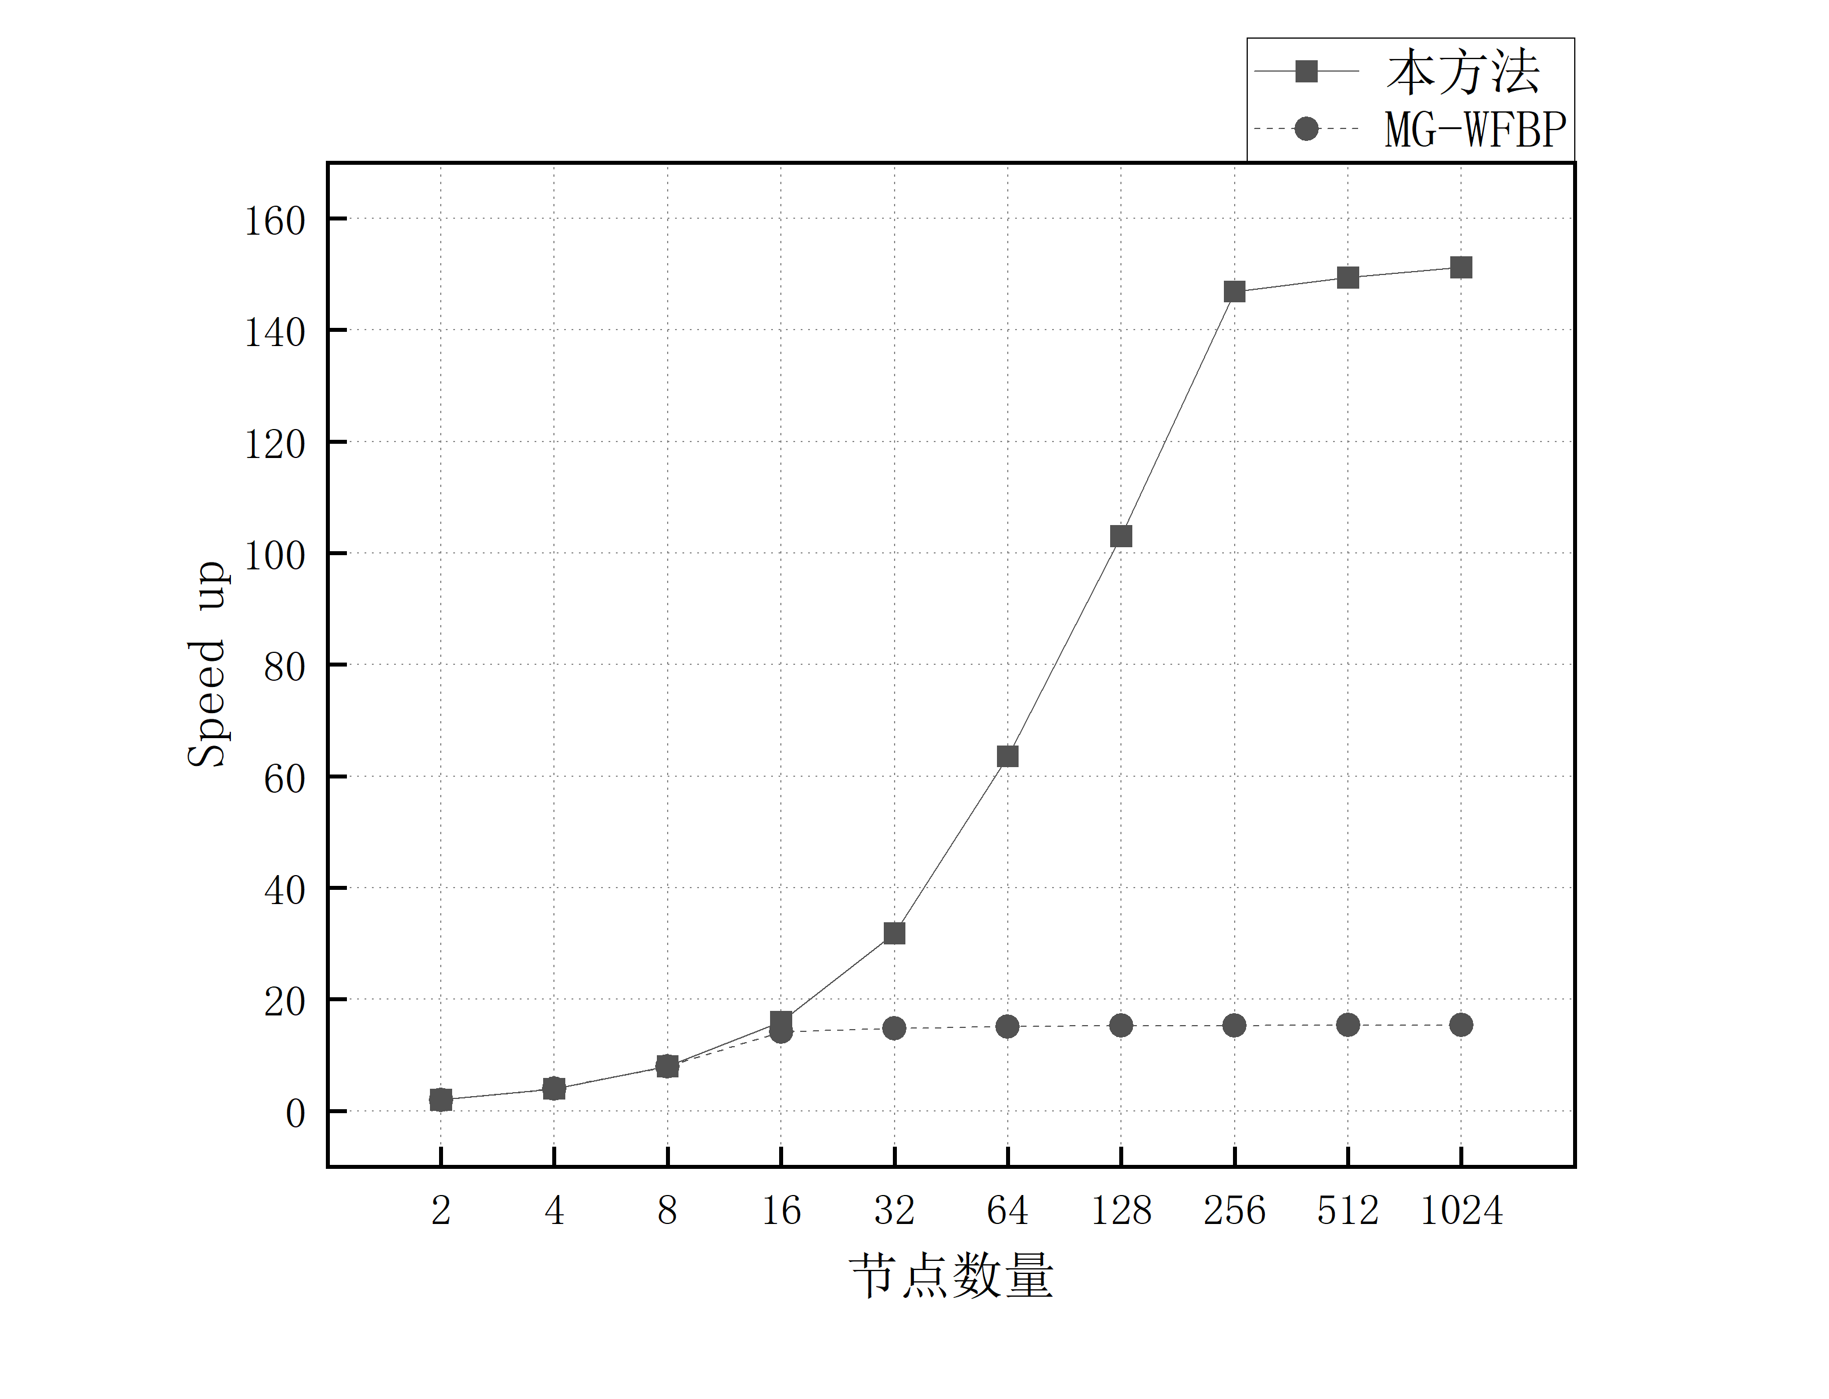
图4 ResNet-50模型在2至1024节点进行分布式训练时本方法与MG-WFBP方法性能指标speed up对比图
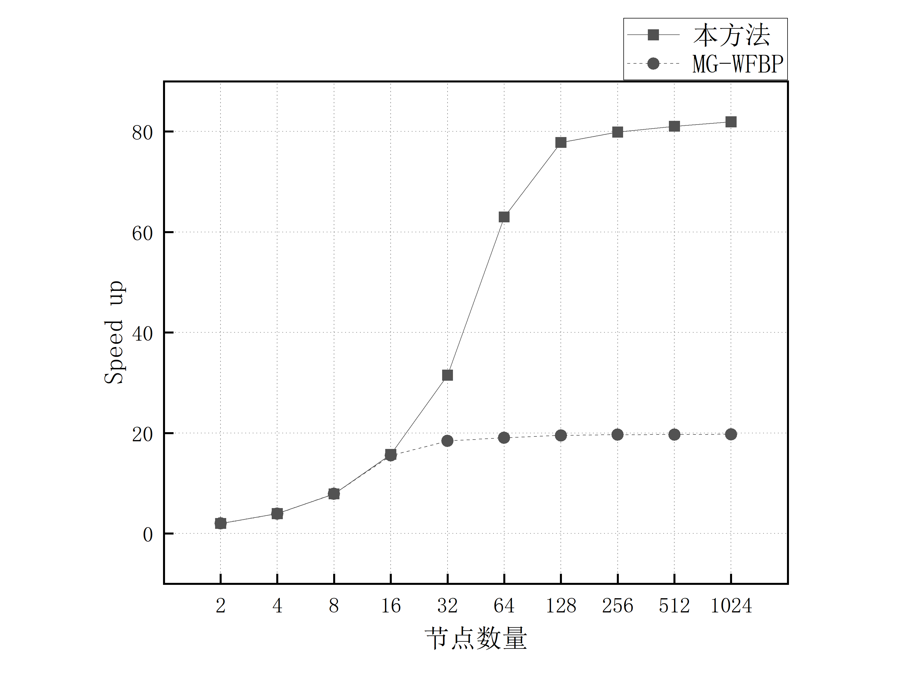
图5 GoogleNet模型在2至1024节点进行分布式训练时本方法与MG-WFBP方法性能指标speed up对比图
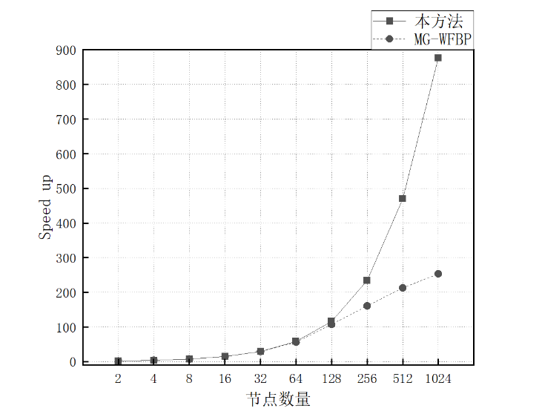
图6 mnistNet模型在2至1024节点进行分布式训练时本方法与MG-WFBP方法性能指标speed up对比图
图7和图8展示了非重叠通信成本与计算时间的对比结果。针对GoogleNet和ResNet-50这两个模型，本文提出的通信优化方法在通信量上低于MG-WFBP方法。可以清晰地观察到，在集群中包含2、4、8个工作节点的情况下，通过对梯度参数进行量化压缩，我们提出的通信优化方法有效地减少了非重叠通信时间，从而降低了每次迭代的总时长，并进一步提升在算力网络场景下的分布式机器学习训练效率。
图9展示了针对mnistNet模型本文提出的通信优化方法在包含128、256、1024的集群中，每一次迭代中本方法对于通信时间的优化效果，在计算时间相同的情况下，本方法节省了大量通信时间。因为mnistNet模型尺寸较小，在本实验中选择了较大集群规模，以测试本方法性能。
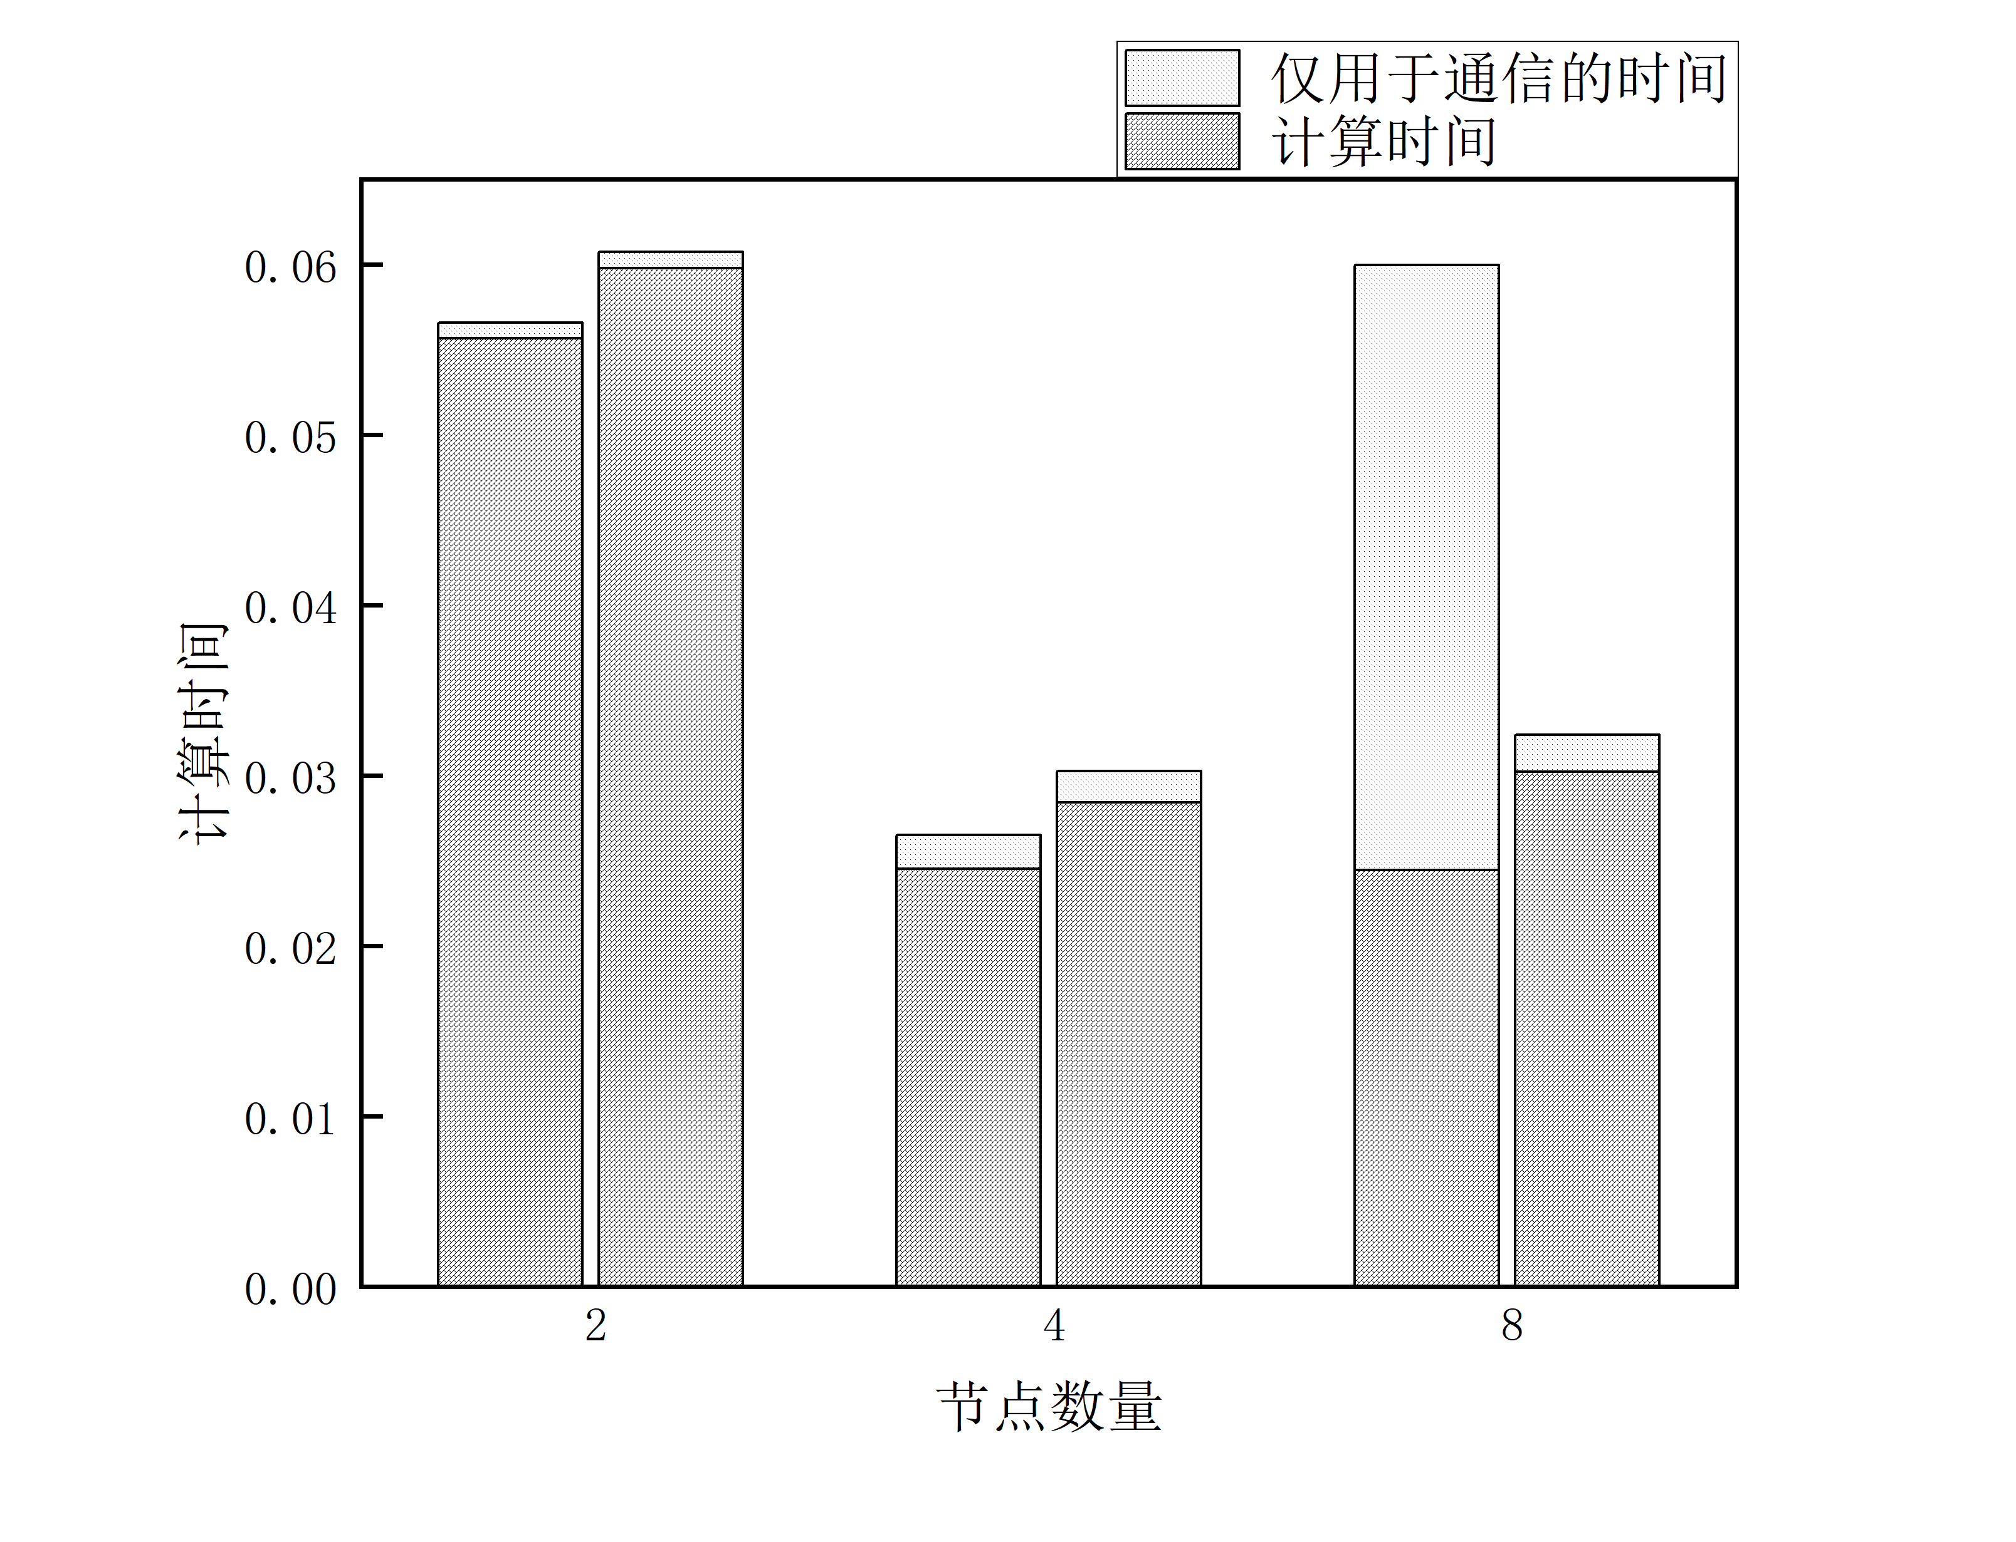
图7 ResNet-50模型在2至8节点计算时间与非重叠通信成本对比图
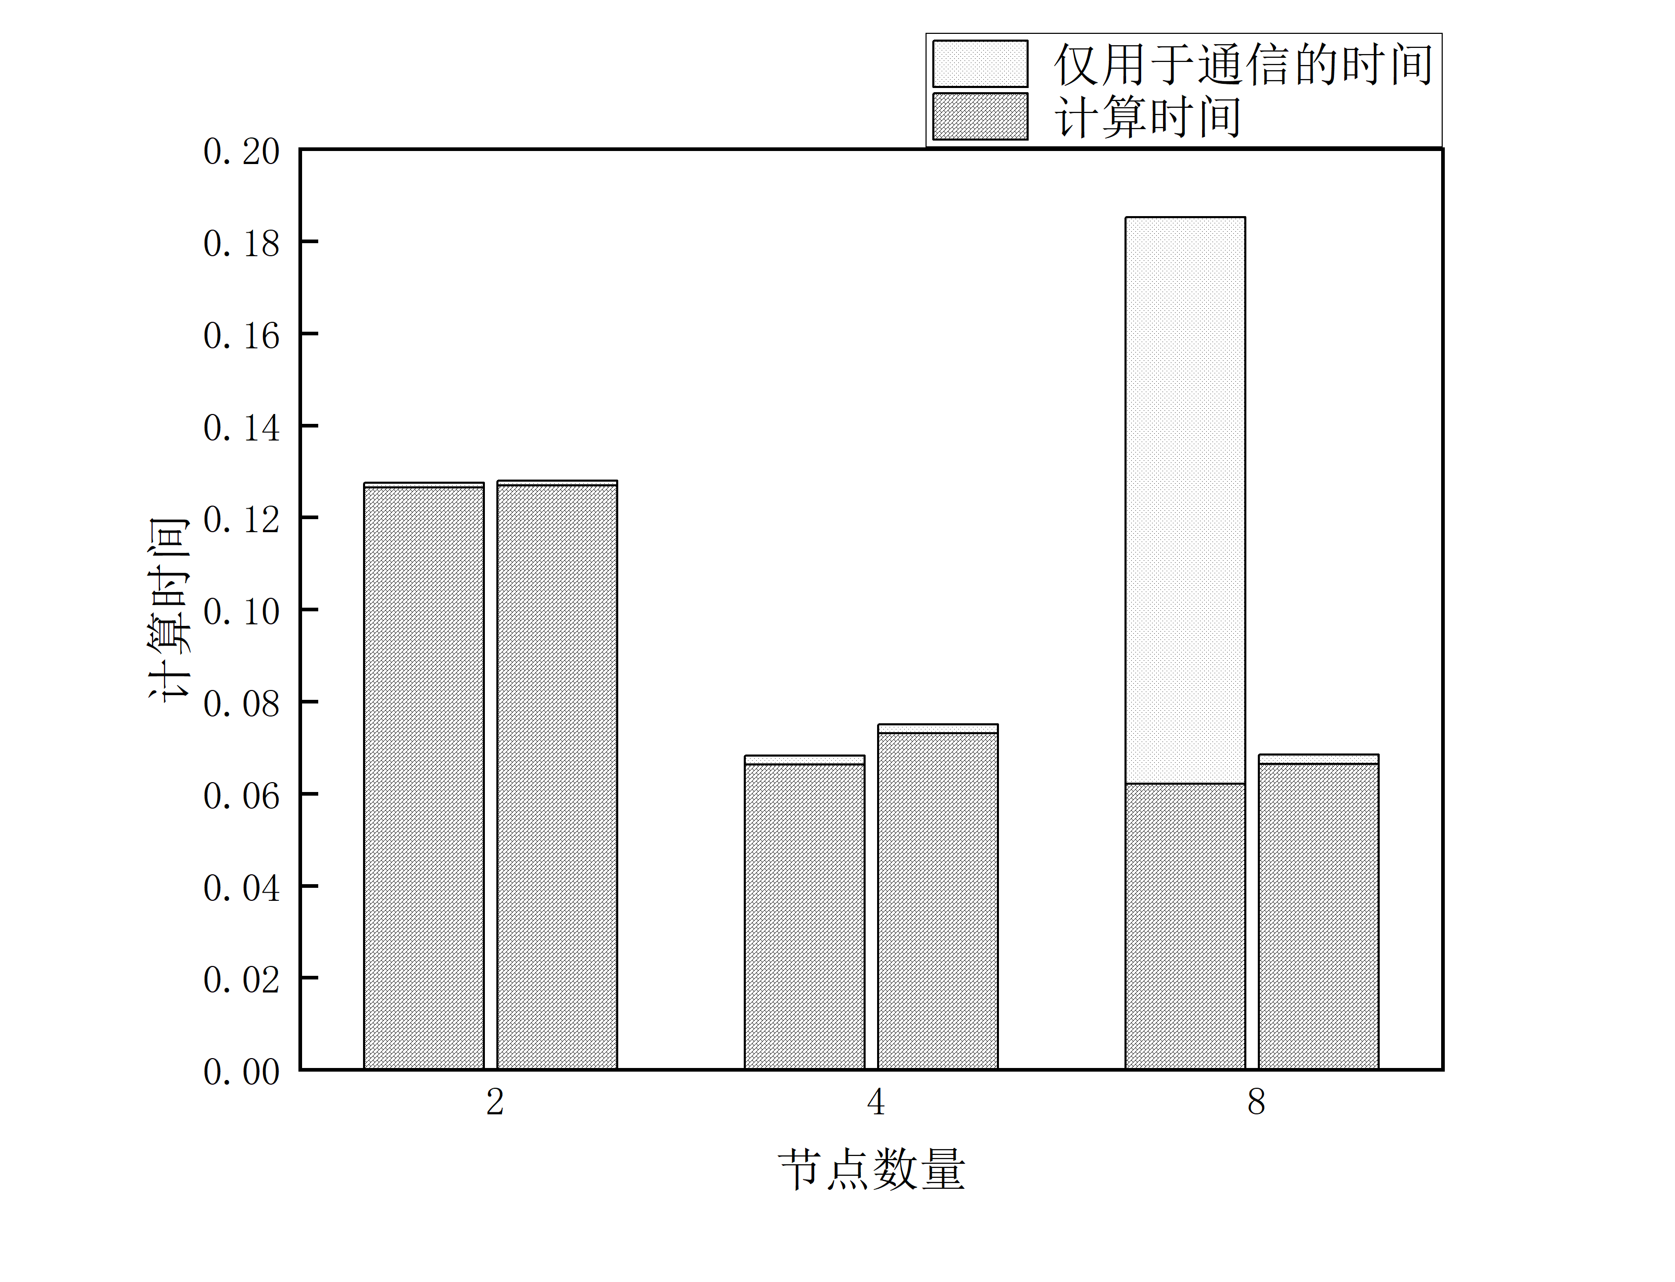
图8 GoogleNet模型在2至8节点计算时间与非重叠通信成本对比图
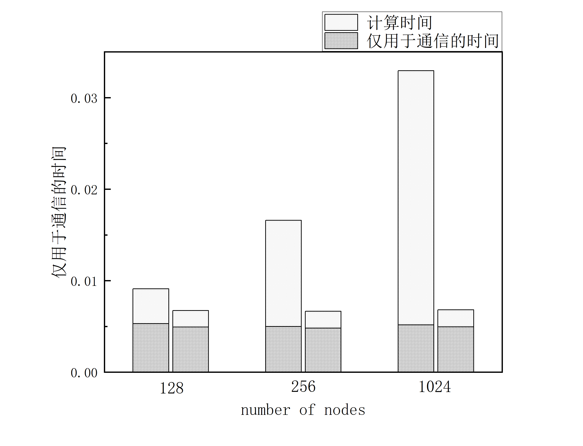
图9 mnistNet模型在128至1024节点计算时间与非重叠通信成本对比图
我们的研究结果证明了本方法在通信效率与非重叠通信成本方面的优越性。这些实验结果充分说明了，本文提出的通信优化方法在算力网络场景应用中具有显著的潜力。通过减少通信成本，我们可以更好地利用计算资源，提高分布式机器学习的效率和可扩展性。这对于大规模分布式系统和边缘设备中，所面临的通信带宽限制和计算资源有限的问题具有重要意义。

3 结束语
在本文中，我们提出了一种算力网络场景下的分布式机器学习通信优化方法，通过梯度合并模块和梯度压缩模块来减少通信频率和通信量。梯度合并模块中，我们引入了MG-WFBP方法，可以有效降低通信次数。在梯度压缩模块中，我们使用随机梯度量化和Elias编码方式有效减少了通信量。并且，我们通过对2到1024个workers的算力网络场景模拟实验结果表明，该方法可以大幅度减小参与方之间传输的数据量。因此，该方法可以在基于算力网络的分布式机器学习场景中应用，以加快训练过程中各节点之间的数据交换进程，提高整体效率和性能。

参考文献：
- XING E P, HO Q, XIE P, et al. Strategies and principles of distributed machine learning on big data[J]. Engineering, 2016, 2(2):179-195.
- Lee K, Lam M, Pedarsani R, et al. Speeding up distributed machine learning using codes[J]. IEEE Transactions on Information Theory, 2017, 64(3):1514-1529.
- Duchi J, Hazan E, Singer Y. Adaptive Subgradient Methods for Online Learning and Stochastic Optimization[J]. Journal of Machine Learning Research, 2011, 12(7):2121-2159.
- 肖雄，唐卓，肖斌，李肯立. 联邦学习的隐私保护与安全防御研究综述. 计算机学报. 2023, 46(5): 1019-1044.
- Eric P. Xing, Qirong Ho, Wei Dai, et al. Petuum: A New Platform for Distributed Machine Learning on Big Data[J]. IEEE Transactions on Big Data, 2015, 1(2):49-67.
- 黄光平,罗鉴,周建锋.算力网络架构与场景分析[J].信息通信技术,2020,14(4):16-22.
- 贾庆民,丁瑞,刘辉,等.算力网络研究进展综述[J].网络与信息安全学报,2021,7(5):1-12.
- 李少鹤,李泰新,周旭.算力网络：以网络为中心的融合资源供给[J].中兴通讯技术,2021,27(3):29-34.
- Xiong Xiao, Chuanying Li, Bingting Jiang, Qianqian Cai, Kenli Li, Zhuo Tang. “Adaptive Search Strategy based Chemical Reaction Optimization Scheme for Task Scheduling in Discrete Multiphysical Coupling Applications”. ELSEVIER Applied Soft Computing (ASOC). 2022, 121-108748.
- Li Yang, Xiong Xiao*, Xuedong Zhang, Zhechang Hu, and Zhuo Tang. “A Real-time Partition Generation Mechanism for Data Skew Mitigation in Spark Computing Environment”. Journal of Grid Computing. 2023.
- Xiong Xiao, Zhuo Tang, Li Yang, Yingjie Song, Jiawei Tan, and Kenli Li. “FDSFL: Filtering Defense Strategies Towards Targeted Poisoning Attacks in IIoT-based Federated Learning Networking System”. IEEE Network Magazine. 2023.
- ZHANG H, ZHENG Z, XU S, et al. Poseidon:an efficient communication architecture for distributed deep learning on GPU clusters[C]// Proceedings of the 2017 USENIX Conference on USENIX Annual Technical Conference(ATC).Santa Clara, CA, USA:ATC, 2017:181–193.
- A. A. Awan, K. Hamidouche, J. M. Hashmi, and D. K. Panda. S-caffe: Co-designing mpi runtimes and caffe for scalable deep learning on modern gpu clusters[J]. Acm Sigplan Notices, 2017, 52(8):193–205.
- S. Shi, Q. Wang, X.-W. Chu, and B. Li. A DAG Model of Synchronous Stochastic Gradient Descent in Distributed Deep Learning[C]// IEEE International Conference on Parallel and Distributed Systems (ICPADS). Singapore:IEEE, 2018:425-432.
- Y. You, A. Buluç and J. Demmel. Scaling Deep Learning on GPU and Knights Landing clusters[C]// SC17: International Conference for High Performance Computing, Networking, Storage and Analysis. USA:IEEE, 2017:1-12.
- Shaohuai Shi, Xiaowen Chu and Bo Li. MG-WFBP: Efficient Data Communication for Distributed Synchronous SGD Algorithms[C]// IEEE Transactions on Parallel and Distributed System. Paris, France:IEEE, 2019:1903-1917.
- P.J.Werbos. The roots of backpropagation:From ordered derivatives to neural networks andpolitical forecasting[M]. USA: Wiley-Interscience, 1994: 1-319.
- P.J.Werbos. Backpropagation through time:what it does and how to do it[J]. Proceedings of the IEEE, 1990, 78(10):1550-1560.
- Seide F, Fu H, Droppo J, et al. 1-bit stochastic gradient descent and its application to data-parallel distributed training of speech DNNs[C]//Proceedings of Fifteenth Annual Conference of the International Speech Communication Association. 2014: 1058-1062.
- Tang H, Gan S, Awan A A ,et al. 1-bit Adam: Communication Efficient Large-Scale Training with Adam's Convergence Speed[J]. Proceedings of the 38th International Conference on Machine Learning, 2021, PMLR 139:10118-10129.
- DanAlistarh, DemjanGrubic, JerryLi, RyotaTomioka, and MilanVojnovic. 2016. QSGD: Communication-efficient SGD via gradient quantization and encoding. arXiv preprint arXiv:1610.02132 (2016).
- D. Alistarh, D. Grubic, J. Li, R. Tomioka, and M. Vojnovic. QSGD: Communication-efficient sgd via gradient quantization and encoding[C]//Advances in Neural Information Processing Systems. 2017:1709–1720.
- Alham Fikri Aji and Kenneth Heafield. Sparse communication for distributed gradient descent[C]// Empirical Methods in Natural Language Processing. Copenhagen: Association for Computational Linguistics, 2017:440–445.
- Lin Y, Han S, Mao H ,et al. Deep Gradient Compression: Reducing the Communication Bandwidth for Distributed Training[C]// International Conference on Learning Representations. 2018.
- 白福均. 云环境下全文索引压缩关键技术研究[D].贵州大学,2019.
- Fenwick, Peter. Punctured Elias codes for variable-length coding of the integers. Department of Computer Science, The University of Auckland, New Zealand, 1996.

收稿日期：2024-05-20。
基金项目：长沙市科技计划项目（项目编号：kh2301011）。

作者简介：张轲（1986-），男，四川宜宾人，博士生，高级工程师，从事算力网络和人工智能应用科研工作。先后主持和参与国家及省部级课题10余项，软件著作权及发明专利20余项。
*通信作者：彭振文（1984-），男，湖南祁东人，湖南大学博士研究生在读，研究方向为算力网络计量

